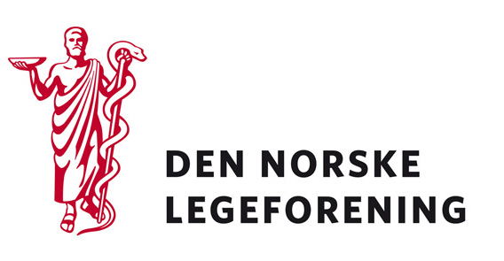

Yrkesforeninger
Fagmedisinsk forening
Lokalforeninger
Spesialforeninger

Deres ref.: Vår ref.: 10/5550 Dato: 20.10.2010

Ny nasjonal helse- og omsorgsplan – fremtidens helsetjeneste: trygghet for alle.

Helse- og omsorgsdepartementet gjennomfører en netthøring som et ledd i arbeidet med Nasjonal helse- og omsorgsplan (2011-2015). Selve planen skal legges frem som en stortingsmelding våren 2011.

Høringen er delt inn i 1 generell del om fremtidens helse- og omsorgstjenester (med 3 underpunkter) samt 31 tematiske områder (med 3 underpunkter). Legeforeningen har lagt hver av de 31 områdene inn på Min side som separate høringer med tilhørende dokumenter, for å lette opplasting av svar.

Det bes om at vedlagt høringsskjema benyttes for innspill på aktuell høring, for å lette saksgangen.

Dersom høringen virker relevant bes det om at innspill sendes til Legeforeningen innen 21.november 2010. Det bes om at innspillene lastes opp direkte på Min side.

Høringen finnes på Min side under Aktuelt – Høringer.

Med hilsen
Den norske legeforening

Terje Sletnes
Konst Direktør

